ΕΙΣΗΓΗΤΙΚΗ ΕΚΘΕΣΗ
στο σχέδιο νόμου «Κύρωση της Συμφωνίας μεταξύ της Κυβέρνησης της Ελληνικής Δημοκρατίας και της Κυβέρνησης της Δημοκρατίας της Λετονίας για συνεργασία στους τομείς του πολιτισμού της εκπαίδευσης και της επιστήμης»
Προς τη Βουλή των Ελλήνων
Το υποβαλλόμενο σχέδιο νόμου αποβλέπει στη νομοθετική κύρωση της «Συμφωνίας μεταξύ της Κυβέρνησης της Ελληνικής Δημοκρατίας και της Κυβέρνησης της Δημοκρατίας της Λεττονίας για συνεργασία στους τομείς του πολιτισμού της εκπαίδευσης και της επιστήμης», που υπεγράφη στην Αθήνα, στις 17 Μαρτίου 1999. Η σύναψη της Συμφωνίας αυτής οφείλεται στην επιθυμία των Συμβαλλόμενων Μερών να εντείνουν τη συνεργασία τους στον μορφωτικό, πολιτιστικό και επιστημονικό τομέα και να συνεισφέρουν, με τον τρόπο αυτόν, στην ενίσχυση των δεσμών φιλίας μεταξύ των δύο χωρών.
Για την επίτευξη του ανωτέρω σκοπού τα Συμβαλλόμενα Μέρη ανέλαβαν την υποχρέωση:
1. Να ενθαρρύνουν τις παρουσιάσεις έργων τέχνης και τις ανταλλαγές λογοτεχνικών έργων και μεταφράσεων, πολιτιστικών εκδόσεων, εκθέσεων, εκδηλώσεων, μουσικών συνθέσεων, καλλιτεχνικών οργανώσεων, την ανταλλαγή κινηματογραφικών ταινιών, ταινιών τεκμηρίωσης και εκπαιδευτικών ταινιών, καλλιτεχνών, ειδικών σε διάφορους τομείς του πολιτισμού, βιβλίων, καθώς και τη συνεργασία στους τομείς της γενικής, επαγγελματικής και εκπαίδευσης ενηλίκων και στην οργάνωση κοινών ερευνών, διασκέψεων και συμποσίων (άρθρο 1).
Να ενθαρρύνουν τη συνεργασία στους τομείς της επιστήμης και της εκπαίδευσης (άρθρο 1).
2. Να ενθαρρύνουν την ανταλλαγή μαθητών, φοιτητών, δασκάλων, λεκτόρων, καθηγητών, ερευνητών κ.λπ.. (άρθρο 2).
3. Να χορηγούν υποτροφίες για προπτυχιακές, μεταπτυχιακές σπουδές και έρευνα ( άρθρο 3).
4. Να ενθαρρύνουν τη διδασκαλία της γλώσσας, της ιστορίας και του πολιτισμού της άλλης χώρας στο έδαφος τους (άρθρο 4).
Να διευκολύνουν την ανταλλαγή πληροφοριών για το εκπαιδευτικό σύστημα και την ανταλλαγή εμπειριών στον τομέα εκπαίδευσης (άρθρο 4).
5. Να ανταλλάξουν πληροφορίες για την αμοιβαία αναγνώριση των πτυχίων και λοιπών πανεπιστημιακών τίτλων, σύμφωνα με την ισχύουσα σε κάθε χώρα νομοθεσία (άρθρο 5).
6. Να αναπτύξουν συνεργασία μεταξύ των δημοσίων αρχείων και βιβλιοθηκών (άρθρο 6).
7. Να αναπτύξουν συνεργασία στον τομέα της αρχαιολογίας (άρθρο 7).
8. Να ενθαρρύνουν και να διευκολύνουν τη συνεργασία, τις ανταλλαγές και την έρευνα στον τομέα των θεωρητικών και εφαρμοσμένων επιστημών, με την εκπόνηση κοινών ερευνητικών προγραμμάτων, με παροχή εξειδικευμένης τεχνογνωσίας και υποτροφιών, με διοργάνωση συμποσίων και συναντήσεων κ.λπ., σύμφωνα με τις διατάξεις ειδικών πρωτοκόλλων που θα υπογραφούν (άρθρο 8).
9. Να ενθαρρύνουν την συνεργασία στο πλαίσιο της ΟΥΝΕΣΚΟ και άλλων διεθνών οργανισμών ( άρθρο 9).
10. Να ενθαρρύνουν τις ανταλλαγές μεταξύ των αρμόδιων ραδιοτηλεοπτικών οργανισμών και ειδησεογραφικών φορέων των δύο χωρών (άρθρο 10).
11. Να συνεργασθούν για την ανάπτυξη των σχέσεων τους στους τομείς του αθλητισμού και της νεολαίας (άρθρο 11).
12. Να ενθαρρύνουν τη συνεργασία στον τομέα των δικαιωμάτων του παιδιού ( άρθρο 12).
13. Να παραχωρούν, στο πλαίσιο των νόμων που ισχύουν σε κάθε χώρα, κάθε δυνατή διευκόλυνση σε πρόσωπα του άλλου Μέρους, υλικό και εξοπλισμό που είναι απαραίτητα για την υλοποίηση των Εκτελεστικών της παρούσης Συμφωνίας, Προγραμμάτων (άρθρο 13).
Για την εφαρμογή την Συμφωνίας θα συσταθεί Μικτή Ελληνο - Λεττονική Επιτροπή (άρθρο 14).
Η Συμφωνία τίθεται σε ισχύ την ημερομηνία που τα Συμβαλλόμενα Μέρη πληροφορήσουν το ένα το άλλο για την ολοκλήρωση της εσωτερικής τους διαδικασίας που απαιτείται για τη θέση της σε ισχύ. Η Συμφωνία θα παραμείνει σε ισχύ για πέντε έτη και θα ανανεώνεται αυτομάτως, για συνεχείς πενταετείς περιόδους, εκτός εάν καταγγελθεί εγγράφως, έξι μήνες πριν τη λήξη κάθε περιόδου, από οποιοδήποτε Συμβαλλόμενο Μέρος (άρθρα 15και16).
Εν όψει των ανωτέρω, εισηγούμεθα την κύρωση της Συμφωνίας αυτής.
Αθήνα, 10 Απριλίου 2001
ΟΙ ΥΠΟΥΡΓΟΙ
ΕΞΩΤΕΡΙΚΩΝ Γ. Α. Παπανδρέου
ΕΘΝΙΚΗΣ ΠΑΙΔΕΙΑΣ Π. Ευθυμίου
ΠΟΛΙΤΙΣΜΟΥ Ε. Βενιζέλος
ΤΥΠΟΥ ΚΑΙ ΜΕΣΩΝ ΜΑΖΙΚΗΣ ΕΝΗΜΕΡΩΣΗΣ Δ. Ρέππας
ΑΝΑΠΤΥΞΗΣ Ν. Χριστοδουλάκης

ΣΧΕΔΙΟ ΝΟΜΟΥ
Κύρωση της Συμφωνίας μεταξύ της Κυβέρνησης της Ελληνικής Δημοκρατίας και της Κυβέρνησης της Δημοκρατίας της Λεττονίας για συνεργασία στους τομείς του πολιτισμού, της εκπαίδευσης και της επιστήμης
Άρθρο πρώτο
Κυρώνεται και έχει την ισχύ, που ορίζει το άρθρο 28 παρ. 1 του Συντάγματος, η Συμφωνία μεταξύ της Κυβέρνησης της Ελληνικής Δημοκρατίας και της Κυβέρνησης της Δημοκρατίας της Λεττονίας για συνεργασία στους τομείς του πολιτισμού, της εκπαίδευσης και της επιστήμης που υπογράφηκε στην Αθήνα στις 17 Μαρτίου 1999, της οποίας το κείμενο σε πρωτότυπο στην ελληνική και αγγλική γλώσσα έχει ως εξής:

ΣΥΜΦΩΝΙΑ
ΜΕΤΑΞΥ ΤΗΣ ΚΥΒΕΡΝΗΣΕΩΣ ΤΗΣ ΕΛΛΗΝΙΚΗΣ ΔΗΜΟΚΡΑΤΙΑΣ
ΚΑΙ ΤΗΣ ΚΥΒΕΡΝΗΣΕΩΣ ΤΗΣ
ΔΗΜΟΚΡΑΤΙΑΣ ΤΗΣ ΛΕΤΤΟΝΙΑΣ
ΓΙΑ ΣΥΝΕΡΓΑΣΙΑ
ΣΤΟΥΣ ΤΟΜΕΙΣ ΤΟΥ ΠΟΛΙΤΙΣΜΟΥ, ΤΗΣ ΕΚΠΑΙΔΕΥΣΗΣ ΚΑΙ ΤΗΣ ΕΠΙΣΤΗΜΗΣ
Η Κυβέρνηση της Ελληνικής Δημοκρατίας και η Κυβέρνηση της Δημοκρατίας της Λεττονίας (που θα αναφέρονται στο εξής ως τα «Συμβαλλόμενα Μέρη»),
ΕΠΙΘΥΜΩΝΤΑΣ να αναπτύξουν τη συνεργασία των δύο χωρών στους τομείς του πολιτισμού, της εκπαίδευσης, της επιστήμης, των μέσων μαζικής ενημέρωσης, του αθλητισμού και της νεολαίας,
ΠΕΠΕΙΣΜΕΝΕΣ ότι μια τέτοια συνεργασία θα συμβάλει στην καλύτερη αμοιβαία κατανόηση και τη βελτίωση των σχέσεων σε διάφορα επίπεδα,
ΕΧΟΝΤΑΣ αποφασίσει να σεβαστούν τις αρχές της Τελικής Πράξης του Ελσίνσκι, της Διάσκεψης για την Ασφάλεια και τη Συνεργασία στην Ευρώπη, και της Χάρτας των Παρισίων για μια Νέα Ευρώπη της 21ης Νοεμβρίου 1990,
ΣΥΜΦΩΝΗΣΑΝ ΤΑ ΑΚΟΛΟΥΘΑ: Άρθρο 1
Τα Συμβαλλόμενα Μέρη θα ενθαρρύνουν την ανάπτυξη του ενδιαφέροντος για την πολιτιστική κληρονομιά και την πλατύτερη γνώση των πολιτιστικών επιτευγμάτων της κάθε χώρας.
Για την επίτευξη του σκοπού αυτού, τα Συμβαλλόμενα Μέρη θα ενθαρρύνουν και θα διευκολύνουν, στη βάση αμοιβαίου συμφέροντος, ανταλλαγές και συνεργασία μεταξύ των δύο χωρών στους τομείς των τεχνών, του πολιτισμού, της εκπαίδευσης, της λογοτεχνίας και της επιστήμης και θα εξασφαλίσουν κατάλληλες ευκαιρίες για επαφές και κοινές δραστηριότητες μεταξύ των οργανισμών, ιδρυμάτων και προσώπων που δραστηριοποιούνται στους τομείς αυτούς.
Τα Συμβαλλόμενα Μέρη θα ενθαρρύνουν τις αρμόδιες υπηρεσίες και φορείς των χωρών τους να εξετάζουν δραστηριότητες που περιλαμβάνουν μεταξύ άλλων:
1. Ανταλλαγή εκθέσεων και άλλων τεκμηριωμένων παρουσιάσεων πολιτιστικής και εκπαιδευτικής φύσεως.
2. Μετάφραση και δημοσίευση καλλιτεχνικών, λογοτεχνικών και επιστημονικών έργων της άλλης χώρας.
3. Παρουσίαση έργων και μουσικών συνθέσεων συνθετών της άλλης χώρας.
4. Διανομή και προβολή ταινιών μεγάλου μήκους, ταινιών τεκμηρίωσης και εκπαιδευτικών ταινιών της άλλης χώρας, καθώς και προώθηση άλλων σχετικών δραστηριοτήτων αμοιβαίου ενδιαφέροντος στους τομείς της κινηματογραφίας, του ραδιοφώνου και της τηλεόρασης.
5. Παραστάσεις καλλιτεχνικών ομάδων και μεμονωμένων καλλιτεχνών.
6. Συμμετοχή σε διεθνή συνέδρια, διασκέψεις, φεστιβάλ, διαγωνισμούς και άλλα πολιτιστικά γεγονότα που οργανώνονται στις δύο χώρες.
7. Ανταλλαγή ειδικών στους τομείς της αρχαιολογίας, των μουσείων, της αρχιτεκτονικής, της λαογραφίας, της μουσικής, της ζωγραφικής, της γλυπτικής, του θεάτρου και άλλων καλλιτεχνικών τομέων.
8. Άμεση συνεργασία στους τομείς κοινού ενδιαφέροντος μεταξύ φορέων γενικής και επαγγελματικής εκπαίδευσης και εκπαίδευσης ενηλίκων, πανεπιστημίων και φορέων ανώτατης εκπαίδευσης, επιστημονικών και ερευνητικών ιδρυμάτων, καθώς και μεταξύ πολιτιστικών οργανισμών.
9. Ανταλλαγή βιβλίων (περιλαμβανομένων και εγχειριδίων), περιοδικών και άλλου υλικού τεκμηρίωσης.
10. Συνεργασία στην οργάνωση κοινών ερευνών, διασκέψεων και συμποσίων.
Άρθρο 2
Τα Συμβαλλόμενα Μέρη θα ενθαρρύνουν την ανταλλαγή μαθητών, σπουδαστών ιδρυμάτων επαγγελματικής εκπαίδευσης, φοιτητών ιδρυμάτων ανωτάτης εκπαίδευσης, μεταπτυχιακών φοιτητών, δασκάλων, λεκτόρων, ερευνητών, καθηγητών, επιστημόνων, καθώς και άλλων ειδικών της εκπαίδευσης.
Άρθρο 3
Τα Συμβαλλόμενα Μέρη θα ανταλλάξουν, στο πλαίσιο των δυνατοτήτων τους, υποτροφίες για πανεπιστημιακές και μεταπτυχιακές σπουδές και έρευνα, σε ιδρύματα ανώτατης εκπαίδευσης των χωρών τους στη βάση αμοιβαίας συναινέσεως.
Άρθρο 4
Τα Συμβαλλόμενα Μέρη θα διευκολύνουν τη διδασκαλία της γλώσσας και του πολιτισμού της άλλης χώρας στο έδαφος τους.
Άρθρο 5
Τα Συμβαλλόμενα Μέρη θα ανταλλάξουν πληροφορίες και υλικό προκειμένου να διευκολύνουν τις αρμόδιες αρχές τους για την αναγνώριση των πιστοποιητικών, βεβαιώσεων, διπλωμάτων, πτυχίων και άλλων ακαδημαϊκών τίτλων, σύμφωνα με τη νομοθεσία που ισχύει σε κάθε Χώρα.
Άρθρο 6
Τα Συμβαλλόμενα Μέρη θα αναπτύξουν συνεργασία μεταξύ των δημόσιων αρχείων και βιβλιοθηκών τους, σύμφωνα με τη νομοθεσία που ισχύει σε κάθε χώρα.
Άρθρο 7
Τα Συμβαλλόμενα Μέρη θα διευκολύνουν τη συνεργασία και την ανταλλαγή πληροφοριών στον τομέα της αρχαιολογίας μεταξύ των αρμόδιων αρχών τους.
Άρθρο 8
1. Τα Συμβαλλόμενα Μέρη θα ενθαρρύνουν και θα διευκολύνουν, στη βάση αμοιβαίου συμφέροντος, ανταλλαγές και συνεργασία στους τομείς των θεωρητικών και εφαρμοσμένων επιστημών και θα προσφέρουν κατάλληλες ευκαιρίες για επαφές μεταξύ επιστημονικών ιδρυμάτων και οργανισμών, ερευνητικών ινστιτούτων, πανεπιστημίων καθώς και των άλλων ιδρυμάτων ανώτερης εκπαίδευσης, μελετητών, ερευνητών και ειδικών των δύο χωρών. Θα ενθαρρύνουν επίσης κοινές δραστηριότητες σε εξειδικευμένους τομείς και θέματα κοινού ενδιαφέροντος.
2. Για να αναπτύξουν και επεκτείνουν την επιστημονική συνεργασία, τα Συμβαλλόμενα Μέρη, σύμφωνα με τη νομοθεσία κάθε χώρας, θα διευκολύνουν μεταξύ άλλων:
1. Επισκέψεις, εκπαιδευτικά ταξίδια και διαβουλεύσεις ερευνητών, επιστημόνων και άλλων ειδικών.
2. Κοινή επεξεργασία και εφαρμογή ερευνητικών προγραμμάτων και σχεδίων και ανταλλαγή των αποτελεσμάτων αυτών.
3. Διοργάνωση κοινών μαθημάτων, διασκέψεων και συμποσίων.
4. Ανταλλαγή οπτικο-ακουστικού υλικού επιστημονικού χαρακτήρα.
5. Διοργάνωση επιστημονικών εκθέσεων και επιδείξεων.
6. Ανταλλαγή επιστημονικών συγγραμμάτων, τεκμηρίωσης και πληροφόρησης.
3. Αρμόδιοι φορείς για την υλοποίηση των παραπάνω είναι από ελληνικής πλευράς η Γενική Γραμματεία Έρευνας και Τεχνολογίας του Υπουργείου Ανάπτυξης και, από πλευράς Λεττονίας, το Υπουργείο Παιδείας και Επιστήμης.
Ένα ειδικό Πρωτόκολλο για τη ρύθμιση και την υλοποίηση των επιστημονικών ανταλλαγών και κοινών ερευνητικών προγραμμάτων θα υπογράφεται κάθε τρία έτη, εκ περιτροπής στην πρωτεύουσα του κάθε Συμβαλλόμενου Μέρους. Οι προτάσεις που ενσωματώνονται για έγκριση στο Πρωτόκολλο αυτό θα υποβάλλονται από κοινού και θα αξιολογούνται από τις δύο πλευρές προτού αναληφθούν για υλοποίηση.
Η χρηματοδότηση της παραπάνω συνεργασίας θα γίνεται από κοινού σε ισότιμη βάση από τα δύο Συμβαλλόμενα Μέρη.
Άρθρο 9
Τα Συμβαλλόμενα Μέρη θα προωθήσουν την ενεργό συνεργασία τους στο πλαίσιο της ΟΥΝΕΣΚΟ και άλλων διεθνών οργανισμών στους τομείς του πολιτισμού, της εκπαίδευσης και της επιστήμης.
Άρθρο 10
Τα Συμβαλλόμενα Μέρη θα ενθαρρύνουν τη συνεργασία μεταξύ των ειδησεογραφικών πρακτορείων και των οργανισμών Τύπου, των δύο χωρών, καθώς και την ανταλλαγή δημοσιογράφων και ανταποκριτών Τύπου.
Τα Συμβαλλόμενα Μέρη θα ενθαρρύνουν τη συμμετοχή εκπροσώπων του ραδιο-τηλεοπτικού τομέα σε διεθνείς διαγωνισμούς, φεστιβάλ, συνέδρια κ.λπ. που διοργανώνονται αντίστοιχα στην Ελλάδα και στη Λετονία.
Τα Συμβαλλόμενα Μέρη θα συμβάλλουν στην επέκταση των επαφών και της συνεργασίας μεταξύ των δημόσιων ραδιοφωνικών και τηλεοπτικών οργανισμών τους, σύμφωνα με την ισχύουσα νομοθεσία της κάθε χώρας.
Άρθρο 11
Τα Συμβαλλόμενα Μέρη θα ενθαρρύνουν την συνεργασία στους τομείς του αθλητισμού και της φυσικής αγωγής και θα επιδιώξουν τη δημιουργία άμεσων επαφών και στενής συνεργασίας μεταξύ των αντίστοιχων αθλητικών Αρχών τους. Το περιεχόμενο και οι λεπτομέρειες αυτής της συνεργασίας θα συμφωνηθούν μεταξύ των παραπάνω Αρχών.
Τα Συμβαλλόμενα Μέρη θα ενθαρρύνουν τις επαφές και τις ανταλλαγές μεταξύ των νέων των δύο χωρών, καθώς και τη συνεργασία μεταξύ των οργανώσεων νεολαίας και των ειδικών που ασχολούνται με θέματα νεολαίας στις δύο χώρες.
Άρθρο 12
Τα Συμβαλλόμενα Μέρη θα ενθαρρύνουν τη συνεργασία στον τομέα των δικαιωμάτων του παιδιού μεταξύ των αρμόδιων φορέων των δύο χωρών, σύμφωνα με τις αρχές της Συμβάσεως του ΟΗΕ για τα δικαιώματα του παιδιού.
Άρθρο 13
Στο πλαίσιο των νόμων και κανονισμών που ισχύουν σε κάθε χώρα, κάθε Συμβαλλόμενο Μέρος θα παραχωρεί κάθε δυνατή διευκόλυνση εισόδου, παραμονής και αναχωρήσεως προσώπων του άλλου Μέρους, καθώς και σχετικές διευκολύνσεις για την εισαγωγή και εξαγωγή του υλικού και του εξοπλισμού που είναι απαραίτητα για την υλοποίηση των προγραμμάτων ανταλλαγών που θα πραγματοποιούνται σύμφωνα με τη Συμφωνία αυτή.
Άρθρο 14
Για την εφαρμογή της παρούσας Συμφωνίας, τα Συμβαλλόμενα Μέρη θα συστήσουν κοινή Ελληνο-Λεττονική Επιτροπή, που θα απαρτίζεται από εκπροσώπους των δύο Συμβαλλόμενων Μερών και θα συνεδριάζει ανά τριετία, εκ περιτροπής στη Ρίγα και στην Αθήνα.
Η Επιτροπή θα εξετάζει θέματα σχετικά με την εφαρμογή της παρούσας Συμφωνίας. Θα επεξεργάζεται τις λεπτομέρειες των Προγραμμάτων συνεργασίας, καθώς και τους οικονομικούς τους όρους.
Άρθρο 15
Η παρούσα Συμφωνία θα τεθεί σε ισχύ την ημερομηνία κατά την οποία το κάθε Συμβαλλόμενο Μέρος θα έχει γνωστοποιήσει στο άλλο ότι έχουν ολοκληρωθεί όλες οι διατυπώσεις που απαιτούνται από την εσωτερική του νομοθεσία για τη θέση της σε ισχύ.
Άρθρο 16
Η παρούσα Συμφωνία θα παραμείνει σε ισχύ για χρονική περίοδο πέντε ετών. Στη συνέχεια θα ανανεώνεται αυτομάτως για διαδοχικές πενταετείς περιόδους, εκτός αν καταγγελθεί εγγράφως, δια της διπλωματικής οδού, από οποιοδήποτε Συμβαλλόμενο Μέρος, έξι μήνες πριν από τη λήξη κάθε τέτοιας περιόδου. Κάθε Συμβαλλόμενο Μέρος μπορεί να ανακοινώνει εγγράφως στο άλλο Μέρος την πρόθεση του για λήξη μιας περιόδου ανανεώσεως, το αργότερο έξι μήνες πριν την ημερομηνία λήξεως.
Ανεξαρτήτως περιπτώσεως λήξεως, τα κοινά συμφωνηθέντα, με βάση την παρούσα Συμφωνία, προγράμματα που βρίσκονται σε εξέλιξη, θα παραμένουν σε ισχύ, ως τη συμφωνημένη περίοδο.
Έγινε στην Αθήνα, στις 17 Μαρτίου 1999, εις διπλούν, στην ελληνική, λεττονική και αγγλική γλώσσα. Όλα τα κείμενα είναι εξίσου αυθεντικά. Σε περίπτωση διαφοράς ως προς την ερμηνεία, θα υπερισχύει το αγγλικό κείμενο.
ΓΙΑ ΤΗΝ ΚΥΒΕΡΝΗΣΗ ΤΗΣ ΕΛΛΗΝΙΚΗΣ ΔΗΜΟΚΡΑΤΙΑΣ
(υπογραφή)
ΓΙΑ ΤΗΝ ΚΥΒΕΡΝΗΣΗ ΤΗΣ ΔΗΜΟΚΡΑΤΙΑΣ ΤΗΣ ΛΕΤΤΟΝΙΑΣ
(υπογραφή)

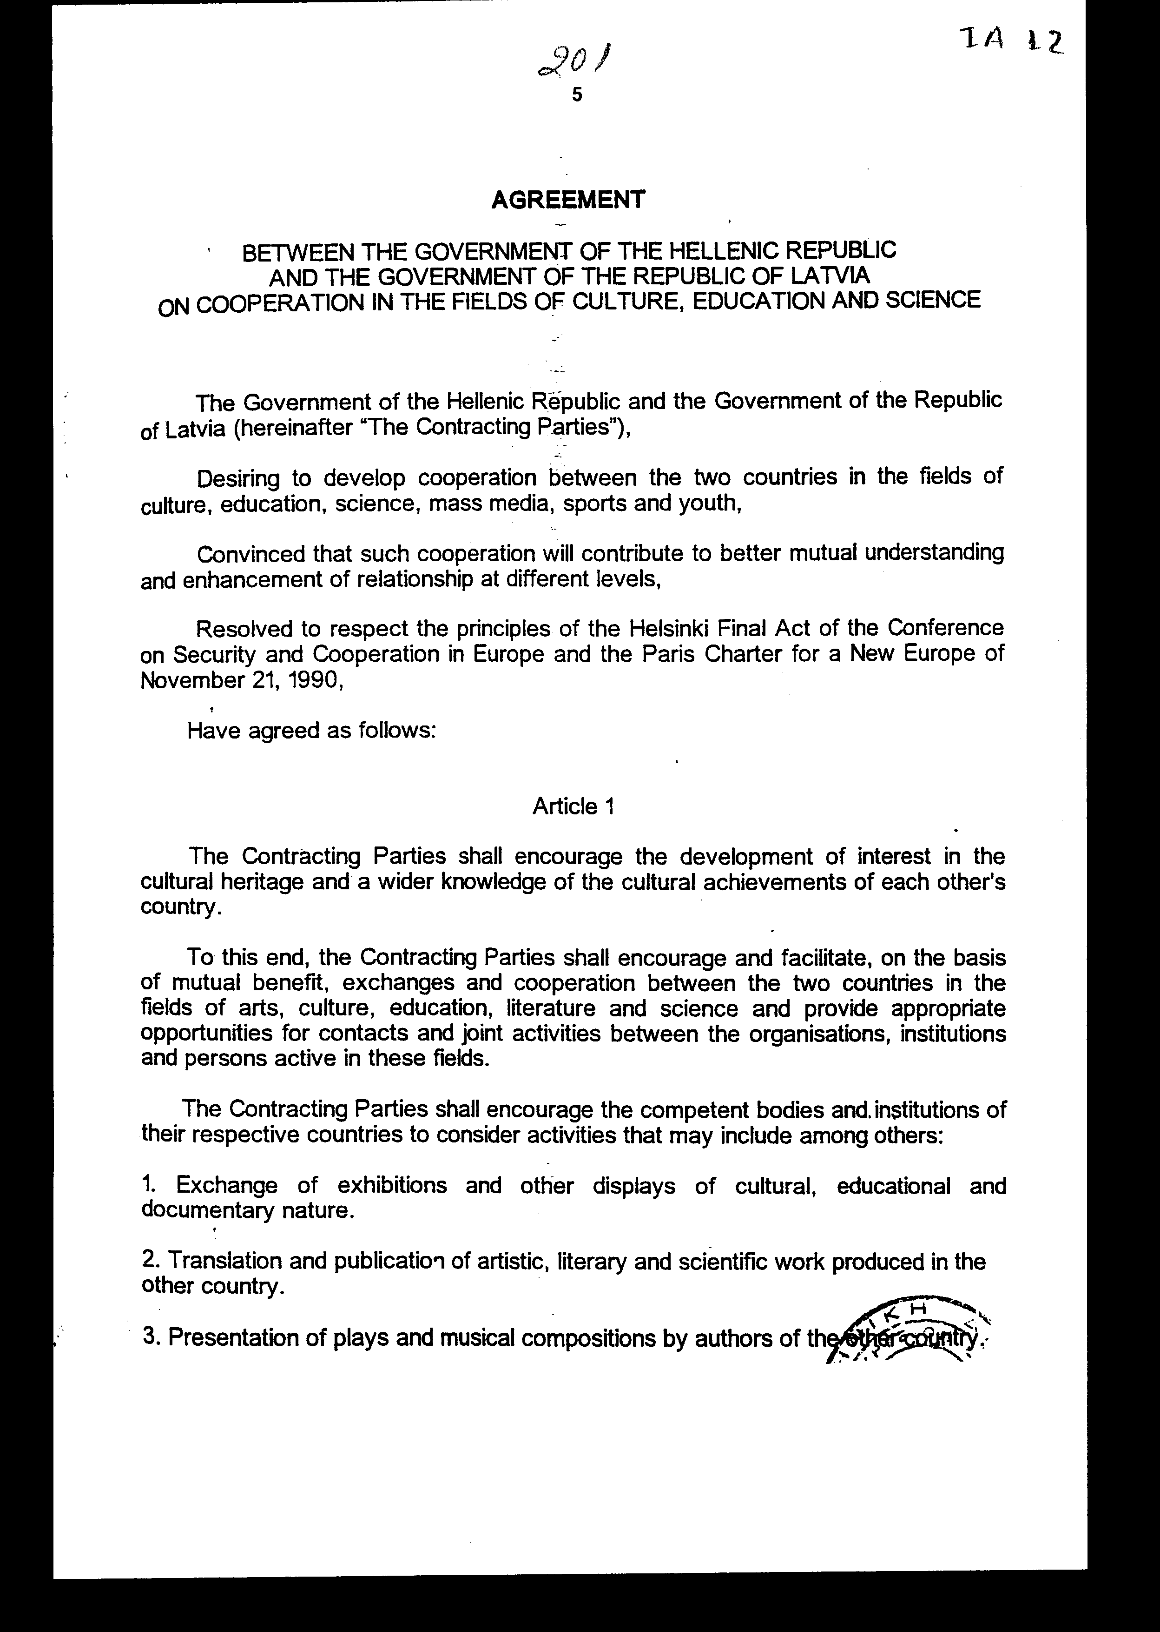

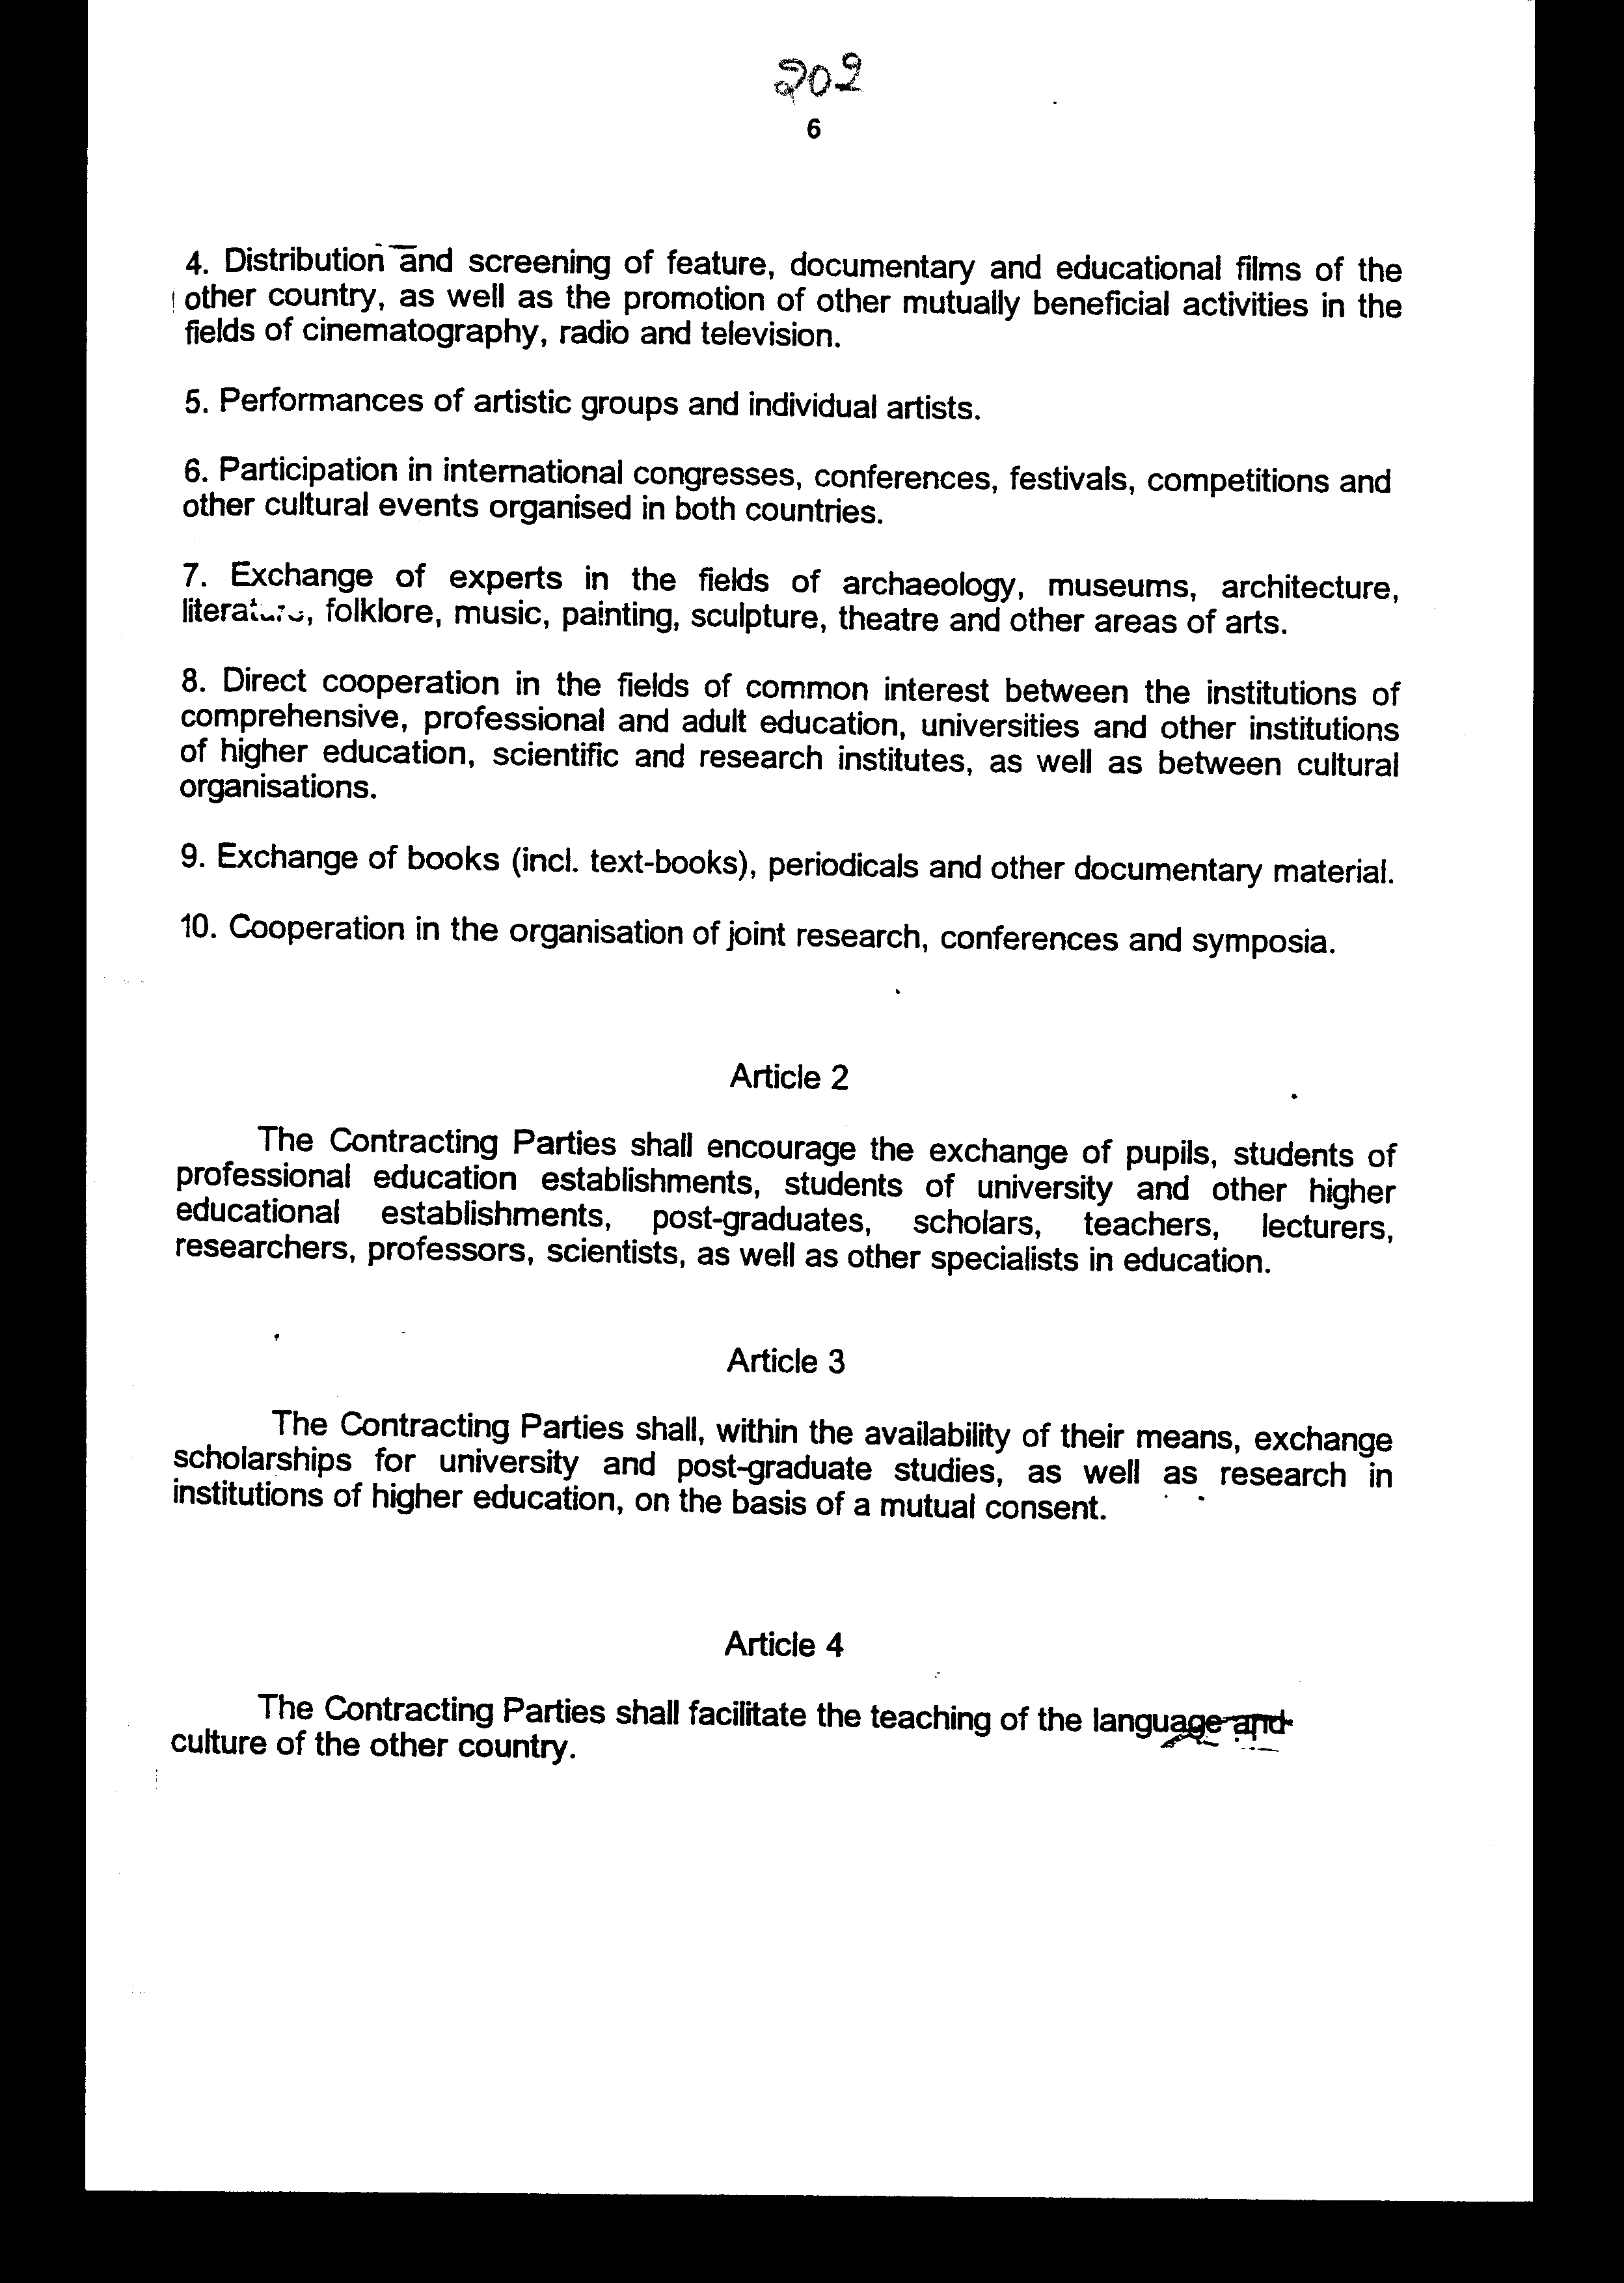

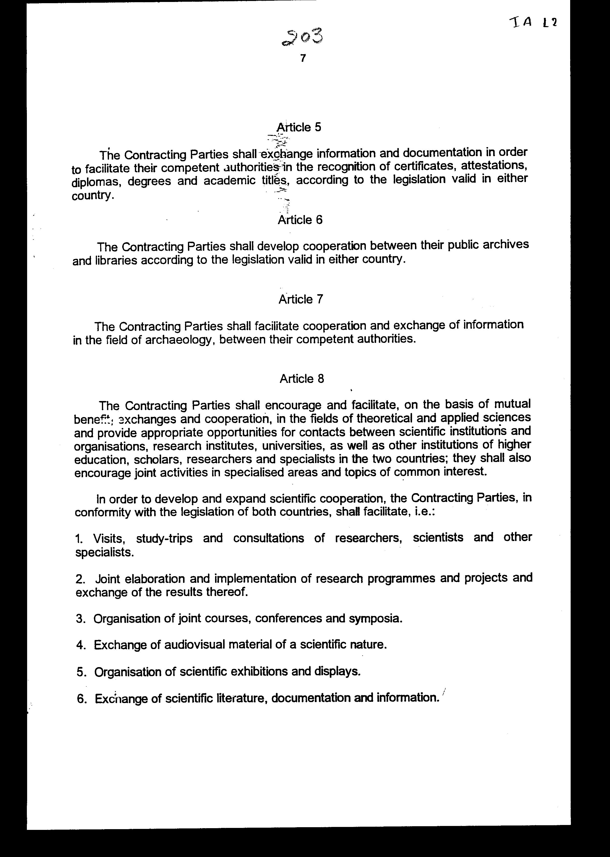

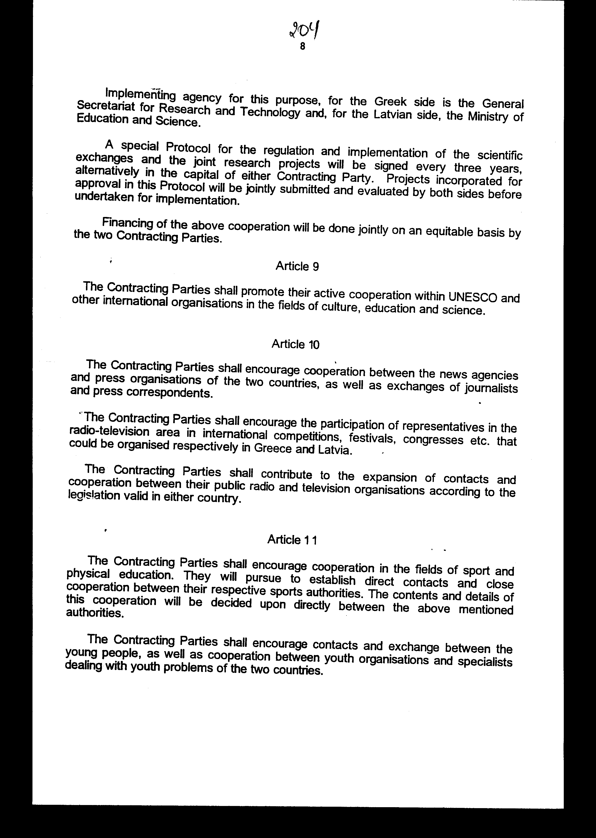

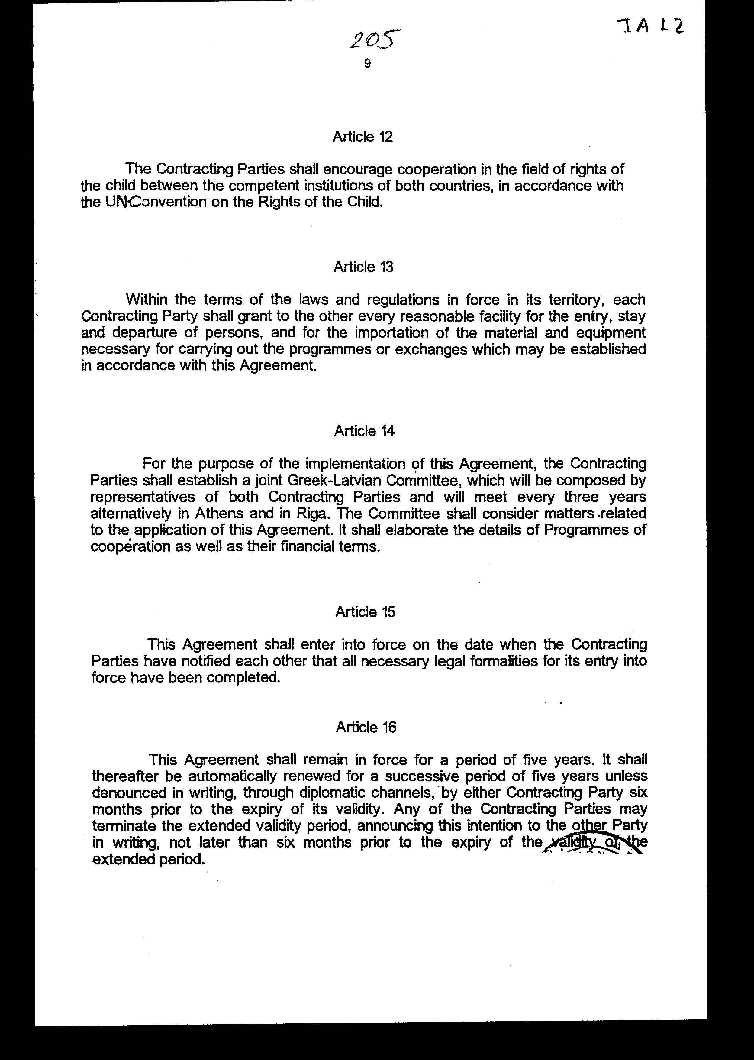

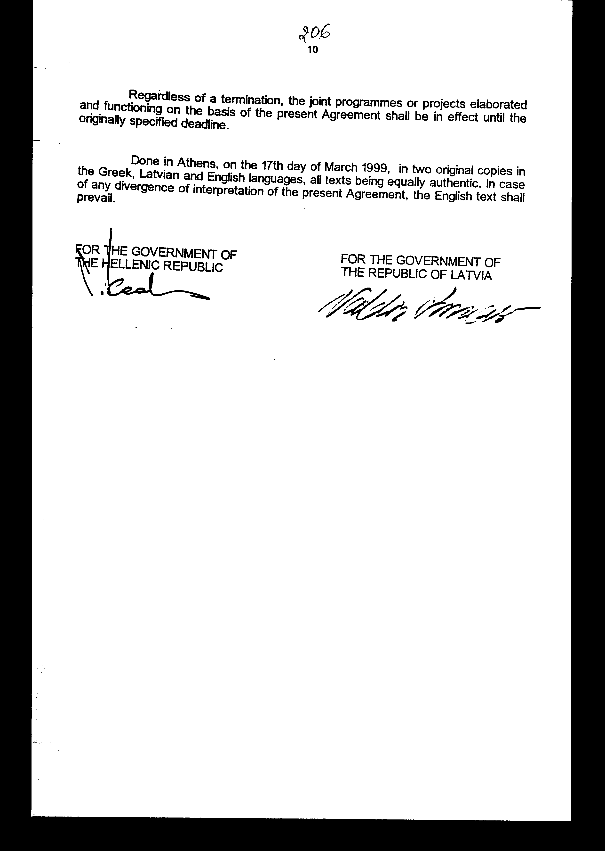

Άρθρο δεύτερο
Τα Πρωτόκολλα - Πρακτικά που καταρτίζονται από τη Μικτή Επιτροπή του άρθρου 14 της Συμφωνίας εγκρίνονται με κοινή πράξη των αρμόδιων κατά περίπτωση Υπουργών.
Άρθρο τρίτο
Η ισχύς του παρόντος νόμου αρχίζει από τη δημοσίευση του στην Εφημερίδα της Κυβερνήσεως και της Συμφωνίας που κυρώνεται από την πλήρωση των προϋποθέσεων του άρθρου 15 αυτής.
Αθήνα, 10 Απριλίου 2001
ΟΙ ΥΠΟΥΡΓΟΙ
ΕΞΩΤΕΡΙΚΩΝ Γ. Α. Παπανδρέου
ΕΘΝΙΚΗΣ ΠΑΙΔΕΙΑΣ ΚΑΙ ΘΡΗΣΚΕΥΜΑΤΩΝ Π. Ευθυμίου
ΠΟΛΙΤΙΣΜΟΥ Ε. Βενιζέλος
ΤΎΠΟΥ ΚΑΙ ΜΕΣΩΝ ΜΑΖΙΚΗΣ ΕΝΗΜΕΡΩΣΗΣ Δ. Ρέππας
ΑΝΑΠΤΥΞΗΣ Ν. Χριστοδουλάκης

ΕΙΔΙΚΗ ΕΚΘΕΣΗ
(άρθρο 75 παρ. 3 του Συντάγματος)
στο σχέδιο νόμου «Κύρωση της Συμφωνίας μεταξύ της Κυβέρνησης της Ελληνικής Δημοκρατίας και της Κυβέρνησης της Δημοκρατίας της Λετονίας για συνεργασία στους τομείς του πολιτισμού, της εκπαίδευσης και της επιστήμης», που υπεγράφη στην Αθήνα, στις 17 Μαρτίου 1999
Από την εφαρμογή των διατάξεων της ανωτέρω Συμφωνίας, η οποία κυρώνεται, θα προκληθεί δαπάνη, η οποία κατανέμεται με τον ακόλουθο τρόπο:
α) ΥΠΟΥΡΓΕΙΟ ΕΘΝΙΚΗΣ ΠΑΙΔΕΙΑΣ ΚΑΙ ΘΡΗΣΚΕΥΜΑΤΩΝ
Ι. Ετήσια Δαπάνη Α. Αποστολές Ελλήνων επιστημόνων κ.λπ. προς Λεττονία:
- Έξοδα μετάβασης και επιστροφής
6 άτομα Χ 150.000 δρχ. = 900.000 δρχ.
Β. Αποστολές Λεττονών επιστημόνων, εκπαιδευτικών, αρχειονόμων κ.λπ. στην Ελλάδα:
- Αποζημίωση επιστημόνων κ.λπ.:
6 άτομα Χ 7 ημέρες Χ 22.000 δρχ./ημέρα
= 924.000δρχ.
- Μετακίνηση στο εσωτερικό της χώρας, σύμφωνα με το πρόγραμμα εργασίας:
6 άτομα Χ 50.000 = 300.000 δρχ.
- Επίσκεψη σε αρχαιολογικούς χώρους:
6 άτομα Χ 50.000 = 300.000 δρχ.
- Ιατροφαρμακευτική περίθαλψη σε περίπτωση ανάγκης:
6 άτομα Χ 70.000 = 420.000 δρχ.
Γ. Υποτροφίες
1) 2 υποτροφίες για μεταπτυχιακές σπουδές ή έρευνα: α) Μηνιαίο χορήγημα:
2X10 μήνες Χ 140.000 δρχ./μηνιαίως
= 2.800.000 δρχ. β) Έξοδα πρώτης εγκατάστασης:
2 Χ 30.000 δρχ. = 60.000 δρχ.
γ) Έξοδα μετακίνησης στο εσωτερικό:
2 Χ 30.000 δρχ. = 60.000 δρχ. δ) Τέλη άδειας παραμονής: 2 Χ 44.000δρχ.
= 88.000 δρχ.
2) 3 υποτροφίες για παρακολούθηση θερινού σεμιναρίου γλώσσας:
3 Χ 350.000 δρχ./μήνα = 1.050.000 δρχ.
Σύνολο δαπάνης Ι.Κ.Υ. δρχ. 4.058.000
II. Δαπάνη ανά εξαετία
Μετάβαση ενός εκπροσώπου του Υπουργείου Εθνικής Παιδείας και Θρησκευμάτων στη Λεττονία για την ανανέωση του Μορφωτικού Προγράμματος:
1) Έξοδα μετάβασης - επιστροφής:
1 άτομο Χ 150.000 δρχ. = 150.000 δρχ.
2) Ημερήσια αποζημίωση:
1 άτομο Χ 6 ημέρες Χ 31.000 δρχ.= 186.000 δρχ.
3) Έξοδα ξενοδοχείου:
1 άτομο Χ 5 διανυκτερεύσεις Χ 100.00 δρχ.
= 500.000 δρχ. Δαπάνη ανά έτος (836.000 δρχ : 6) = 139.333 δρχ.
Οι ανωτέρω δαπάνες θα καλυφθούν κατά το ποσό των δρχ. 4.058.000 από τις πιστώσεις του Προϋπολογισμού του Ι.Κ.Υ. και κατά το υπόλοιπο από τις πιστώσεις του Προϋπολογισμού του Υπουργείου Εθνικής Παιδείας και Θρησκευμάτων.
β) ΥΠΟΥΡΓΕΙΟ ΠΟΛΙΤΙΣΜΟΥ
Ι. Ετήσια δαπάνη (αφορά στη συνήθη τριετή διάρκεια των προγραμμάτων)
1) Ανταλλαγή βιβλίων κλ.π. πολιτιστικών εκδόσεων και υλικού:
1.500.000 δρχ. : 3 = 500.000 δρχ.
2) Ανταλλαγή μιας έκθεσης (άρθρο 1): 20.000.000 δρχ.: 3 = 6.666.666 δρχ.
3) Ανταλλαγή 4-5 προσωπικοτήτων για ενημέρωση και ανταλλαγή πληροφοριών (άρθρο 1):
3.500.000 δρχ. : 3 = 1.166.666 δρχ.
4) Ανταλλαγή 1 -2 καλλιτεχνικών συγκροτημάτων (άρθρο 1):
10.000.000 δρχ.: 3 = 3.333.333 δρχ.
5) Ενθάρρυνση πρωτοβουλιών εκδοτικών οίκων για τις ανταλλαγές και δραστηριότητες του άρθρου 1:
3.000.000 δρχ. : 3 =1.000.000 δρχ.
6) Ανταλλαγή κινηματογραφικής εκδήλωσης και ειδικών (άρθρο 1):
4.000.000 δρχ. : 3 = 1. 333.333 δρχ.
7) Συμμετοχή ειδικών σε πολιτιστικές συναντήσεις (άρθρο 1):
1.600.000 δρχ. : 3 = 533.333 δρχ.
8) Διοργάνωση σεμιναρίων, συμποσίων: 5.000.000 δρχ. : 3 =1.666.666 δρχ..
II. Δαπάνη ανά εξαετία:
Συμμετοχή 1 -2 εκπροσώπων του Υπουργείου Πολιτισμού σε περιοδικές συναντήσεις για την κατάρτιση ή ανανέωση των εκτελεστικών προγραμμάτων της Συμφω-νίας: 1.700.000 δρχ.
δαπάνη ανά έτος: (1.700.000 δρχ. : 6 ) = 283.333 δρχ.
Σύνολο ετήσιας δαπάνης Υπουργείου Πολιτισμού
= 16.483.330δρχ..
Οι ανωτέρω δαπάνες θα καλυφθούν από τις πιστώσεις του Προϋπολογισμού του Υπουργείου Πολιτισμού.
γ) ΥΠΟΥΡΓΕΙΟ ΑΝΑΠΤΥΞΗΣ - ΓΕΝΙΚΗ ΓΡΑΜΜΑΤΕΙΑ ΕΡΕΥΝΑΣ ΚΑΙ ΤΕΧΝΟΛΟΓΙΑΣ
Ετήσια δαπάνη*:
94.000.000 δρχ. : 2 = 47.000.000 δρχ.
Ή ανωτέρω δαπάνη θα καλυφθεί από πόρους του Επιχειρησιακού Προγράμματος Ανταγωνιστικότητας είτε από πόρους του Π.Δ.Ε. ή του Τ.Π. της Γενικής Γραμματείας Ερευνας και Τεχνολογίας.
Αθήνα, 10 Απριλίου 2001
ΟΙ ΥΠΟΥΡΓΟΙ
ΕΞΩΤΕΡΙΚΩΝ Γ. Α. Παπανδρέου
ΟΙΚΟΝΟΜΙΚΩΝ Γ. Παπαντωνίου
ΕΘΝΙΚΗΣ ΠΑΙΔΕΙΑΣ ΚΑΙ ΘΡΗΣΚΕΥΜΑΤΩΝ Π. Ευθυμίου
ΠΟΛΙΤΙΣΜΟΥ Ε. Βενιζέλος
ΤΥΠΟΥ ΚΑΙ ΜΕΣΩΝ ΜΑΖΙΚΗΣ ΕΝΗΜΕΡΩΣΗΣ Δ. Ρέππας
ΑΝΑΠΤΥΞΗΣ Ν. Χριστοδουλάκης

Αριθμ. 83/4/2001
ΕΚΘΕΣΗ Γενικού Λογιστηρίου του Κράτους
(άρθρο 75 παρ. 1 του Συντάγματος)
στο σχέδιο νόμου του Υπουργείου Πολιτισμού «Κύρωση της Συμφωνίας μεταξύ των Κυβερνήσεων της Ελληνικής Δημοκρατίας και της Δημοκρατίας της Λεττονίας για συνεργασία στους τομείς του πολιτισμού, της εκπαίδευσης και της επιστήμης»
Με τις διατάξεις του ανωτέρω νομοσχεδίου κυρώνεται και έχει την ισχύ, που ορίζει το άρθρο 28 παρ. 1 του Συντάγματος, η Συμφωνία μεταξύ των Κυβερνήσεων της Ελληνικής Δημοκρατίας και της Δημοκρατίας της Λεττονίας για συνεργασία στους τομείς του πολιτισμού, της εκπαίδευσης και της επιστήμης, που υπογράφηκε στην Αθήνα στις 17 Μαρτίου 1999.
Ειδικότερα με τις διατάξεις της κυρούμενης Συμφωνίας προβλέπονται μεταξύ άλλων τα ακόλουθα:
1. Τα Συμβαλλόμενα Μέρη συμφώνησαν να ενθαρρύνουν την ανάπτυξη του ενδιαφέροντος για την πολιτιστική κληρονομιά και την πλατύτερη γνώση των πολιτιστικών επιτευγμάτων της κάθε χώρας.
Για την επίτευξη του σκοπού αυτού, τα Συμβαλλόμενα Μέρη θα ενθαρρύνουν και θα διευκολύνουν, στη βάση του αμοιβαίου συμφέροντος, ανταλλαγές και συνεργασία μεταξύ των δύο χωρών στους τομείς των τεχνών, του πολιτισμού, της εκπαίδευσης, της λογοτεχνίας και της επιστήμης και θα εξασφαλίσουν κατάλληλες ευκαιρίες για επαφές και κοινές δραστηριότητες μεταξύ των οργανισμών, ιδρυμάτων και προσώπων που δραστηριοποιούνται στους τομείς αυτούς.
2. Επίσης τα Συμβαλλόμενα Μέρη θα ενθαρρύνουν τις αρμόδιες υπηρεσίες και φορείς των χωρών τους να εξετάζουν δραστηριότητες που περιλαμβάνουν μεταξύ άλλων:
α. Συμμετοχή σε διεθνή συνέδρια, διασκέψεις, φεστιβάλ, διαγωνισμούς και άλλα πολιτιστικά γεγονότα που οργανώνονται στις δύο χώρες.
β. Ανταλλαγή ειδικών στους τομείς της αρχαιολογίας, των μουσείων, της αρχιτεκτονικής, της λαογραφίας, της μουσικής, της ζωγραφικής, της γλυπτικής, του θεάτρου και άλλων καλλιτεχνικών τομέων.
γ. Συνεργασία στην οργάνωση κοινών ερευνών, διασκέψεων και συμποσίων. (άρθρο 1 Συμφωνίας)
3. Τα Συμβαλλόμενα Μέρη θα ενθαρρύνουν την ανταλλαγή μαθητών, σπουδαστών ιδρυμάτων επαγγελματικής εκπαίδευσης, φοιτητών ιδρυμάτων ανώτατης εκπαίδευσης, μεταπτυχιακών φοιτητών, δασκάλων, λεκτόρων, ερευνητών, καθηγητών, επιστημόνων, καθώς και άλλων ειδικών της εκπαίδευσης, θα ανταλλάξουν, στο πλαίσιο των δυνατοτήτων τους, υποτροφίες για πανεπιστημιακές και μεταπτυχιακές σπουδές και έρευνα, σε ιδρύματα ανώτατης εκπαίδευσης των χωρών τους, στη βάση αμοιβαίας συναίνεσης κ.λπ.. (άρθρα 2-7 Συμφωνίας)
4. Τα Συμβαλλόμενα Μέρη θα ενθαρρύνουν και θα διευκολύνουν, ανταλλαγές και συνεργασία στους τομείς των θεωρητικών και εφαρμοσμένων επιστημών και θα προσφέρουν κατάλληλες ευκαιρίες για επαφές μεταξύ επιστημονικών ιδρυμάτων και οργανισμών, ερευνητικών ινστιτούτων, πανεπιστημίων, καθώς και των άλλων ιδρυμάτων ανώτερης εκπαίδευσης, μελετητών, ερευνητών και ειδικών των δύο χωρών.
Για να αναπτύξουν και επεκτείνουν την προαναφερόμενη επιστημονική συνεργασία, τα Συμβαλλόμενα Μέρη θα διευκολύνουν μεταξύ άλλων:
α) Επισκέψεις, εκπαιδευτικά ταξίδια και διαβουλεύσεις ερευνητών, επιστημόνων και άλλων ειδικών.
β) Διοργάνωση κοινών μαθημάτων, διασκέψεων και συμποσίων κ.λπ..
Η χρηματοδότηση της παραπάνω συνεργασίας θα γίνεται από κοινού σε ισότιμη βάση από τα δύο Συμβαλλόμενα Μέρη. (άρθρο 8 Συμφωνίας)
5. Τα Συμβαλλόμενα Μέρη θα ενθαρρύνουν τη συνεργασία μεταξύ των ειδησεογραφικών πρακτορείων και των οργανισμών τύπου των δύο χωρών, καθώς και την ανταλλαγή δημοσιογράφων και ανταποκριτών τύπου, τη συμμετοχή εκπροσώπων του ραδιο-τηλεοπτικού τομέα σε διεθνείς διαγωνισμούς, φεστιβάλ, συνέδρια κ.λπ., που διοργανώνονται αντίστοιχα στην Ελλάδα και στη Λεττονία, τη συνεργασία στους τομείς του αθλητισμού και της φυσικής αγωγής κ.λπ.. (άρθρα 9-12 Συμφωνίας)
6. Προβλέπεται η σύσταση μιας κοινής Ελληνο-Λεττονικής Επιτροπής που θα απαρτίζεται από εκπροσώπους των δύο Συμβαλλόμενων Μερών και θα συνεδριάζει ανά τριετία, εκ περιτροπής στη Ρίγα και στην Αθήνα, η οποία θα εξετάζει θέματα σχετικά με την εφαρμογή της παρούσας Συμφωνίας, θα επεξεργάζεται τις λεπτομέρειες των προγραμμάτων συνεργασίας, καθώς και τους οικονομικούς τους όρους κ.λπ.. (άρθρα 13-14 Συμφωνίας)
7. Ορίζεται ότι η διάρκεια της Συμφωνίας είναι πενταετής και θα ανανεώνεται αυτομάτως για διαδοχικές πενταετείς περιόδους, εκτός εάν καταγγελθεί εγγράφως, από οποιοδήποτε Συμβαλλόμενο Μέρος, έξι (6) μήνες πριν από τη λήξη κάθε τέτοιας περιόδου κ.λπ..
(άρθρα 15-16 Συμφωνίας σε συνδυασμό με άρθρο τρίτο νομοσχεδίου)
Από τις προτεινόμενες διατάξεις προκαλούνται τα εξής οικονομικά αποτελέσματα:
Α. Επί του Κρατικού Προυπολογισμού
1. Ετήσια δαπάνη ύψους δρχ. 66.000.000 ή 193.690,39 ΕΥΡΩ περίπου από την ανάπτυξη της συνεργασίας Ελλάδας - Λεττονίας στους τομείς της παιδείας, του πολιτισμού και της επιστήμης.
2. Δαπάνη ανά εξαετία ύψους δρχ. 2.600.000 ή 7.630,23 ΕΥΡΩ περίπου, από τη μετάβαση ενός (1) εκπροσώπου του Υπουργείου Εθνικής Παιδείας και Θρησκευμάτων στη Λεττονία για την ανανέωση του Μορφωτικού Προγράμματος, καθώς και από τη συμμετοχή εκπροσώπων του Υπουργείου Πολιτισμού σε περιοδικές συναντήσεις για την κατάρτιση ή ανανέωση των εκτελεστικών προγραμμάτων της Συμφωνίας.
Β. Επί του προϋπολογισμού του Ιδρύματος Κρατικών Υποτροφιών (Ι.Κ.Υ.) (Ν.Π.Δ.Δ. επιχορηγούμενο από τον Κρατικό Προϋπολογισμό)
Ετήσια δαπάνη ύψους δρχ. 4.100.000 ή 12.032,29 ΕΥΡΩ περίπου, από τη χορήγηση υποτροφιών για μεταπτυχιακές και ερευνητικές σπουδές, καθώς και για την παρακολούθηση θερινού σεμιναρίου γλώσσας.
Αθήνα, 12 Μαρτίου 2001
Ο Γενικός Διευθυντής
Αθανάσιος Σάγος

